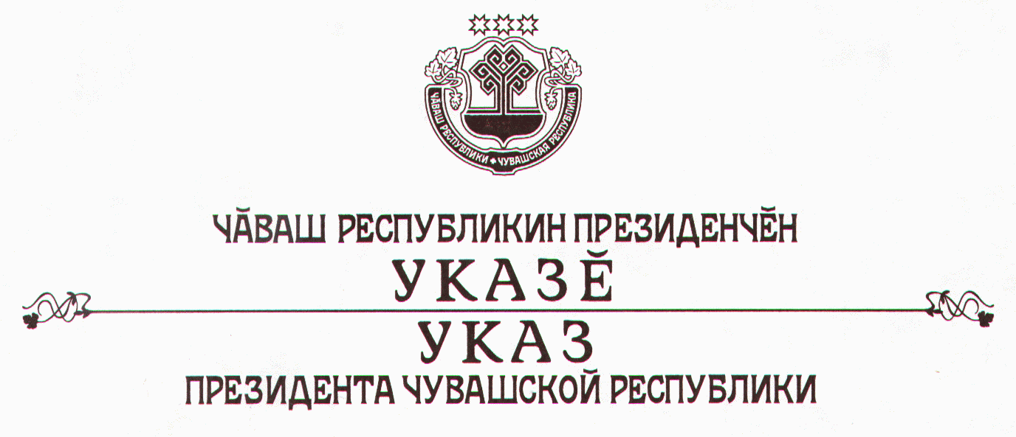

О внесении изменений в Указ Президента

Чувашской Республики от 14 февраля 2006 г. № 11

В соответствии со статьей 73 Конституции Чувашской Республики
п о с т а н о в л я ю:
1. В частичное изменение состава Совета глав районов и городов при Президенте Чувашской Республики, утвержденного Указом Президента Чувашской Республики от 14 февраля 2006 г. № 11 «О Совете глав районов и городов при Президенте Чувашской Республики» (приложение № 2), вывести из состава Совета Антонова С.В. и ввести:
Софронова В.В. | – | главу администрации Канашского района Чувашской Республики.

2. Настоящий Указ вступает в силу со дня его официального опубликования.

Президент
Чувашской Республики – Н.Федоров

г. Чебоксары
6 декабря 2006 года
№ 112

